Četrtek, 23. 4. 2020

SLJ | - Varna točka  - SDZ | - Preveri rešitve (SDZ, str. 74, 75).  - Reši naloge: SDZ, str. 76, nal. 31, 32.  - V SDZ na str. 78 natančno preberi besedilo, ki govori o varni točki (3. naloga)  - Reši naloge: SDZ, str. 79, nal. 4, 6 (6. naloga se nadaljuje na naslednji strani)
MAT | - Računanje s časom | - Reši naloge, ki jih včeraj nismo naredili, ko smo imeli videokonferenco  (najdeš jih pod Vaja).  - Oglej si video!  - Prepiši tabelsko sliko, ki je spodaj.  - Reši naloge: DZ, str. 69, nal. 6, 7, 8
DRU | - SLOVENCI SKOZ ČAS  - Naselitev Slovanov, Karantanija, sprejem krščanstva | - Preberi: U, str. 87, 88, 89

SLJ – rešitve SDZ
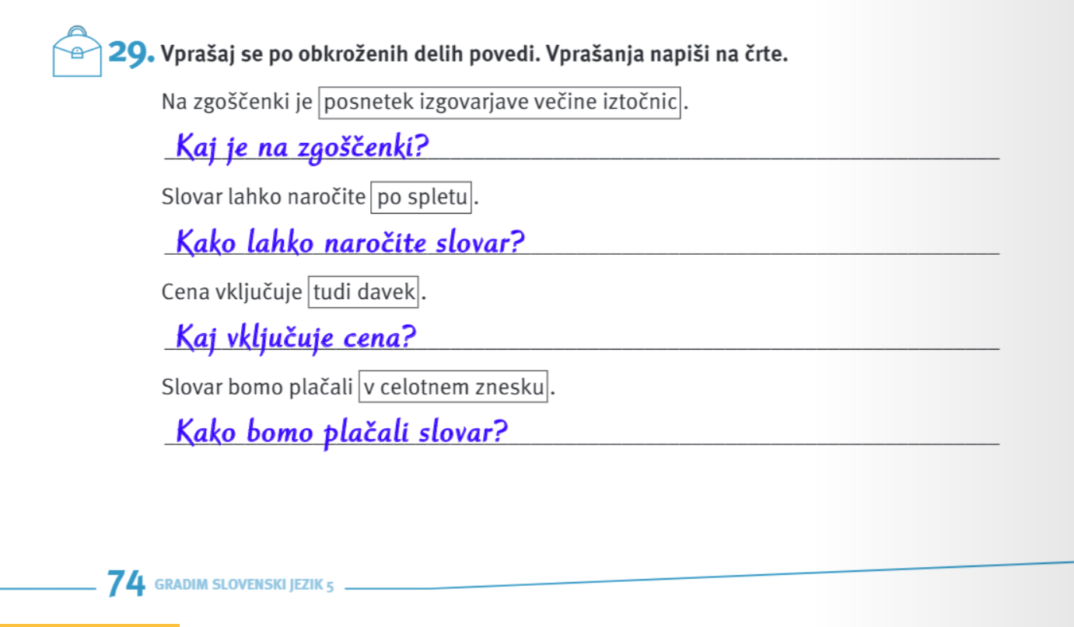

MAT
VAJA
- Izračunaj.
$\frac{1}{5 }$ m = ______ cm  R: | $\frac{2}{10 }$ km = ________m  R: | $\frac{3}{4 }$ kg = ______ g  R:
$\frac{1}{10}$ dag= ______ g  R: | $\frac{3}{4 }$ h = ________min  R: | $\frac{3}{5 }$ dag = ______ g  R:

- Izračunaj.
$\frac{1}{7}$ od ____ = 8  R: | $\frac{5}{8 }$ od ____ = 20  R: | $\frac{7}{9 }$ od ____ = 21  R:

- Nika ima knjigo pravljic. Prebrala je že 15 pravljic. To je $\frac{3}{5}$ vseh pravljic v knjigi. Koliko pravljic je v knjigi?

- Izračunaj.
700 : 100 =  2000 : 10 = | 30 · 10 =  420 · 100 = | 360 : 10 =  680 · ___ = 68 000

- Izračunaj račune deljenja in napravi preizkus.
6782 : 43 = 97852 : 67 =

- Izračunaj neenačbe.
a + 3 < 6 | 5 · b ≤ 30 | x + 49 < 52

- Izračunaj obseg kvadrata, če veš, da je stranica dolga 8 cm.

MAT – tabelska slika
Zapis časa
ob 12.00 (ob dvanajsti uri)
ob 8^{h} (ob osmih, ob osmi uri)
ob 12.00 (ob dvanajstih)

ob 12.15 (ob dvanajsti uri in petnajst minut; ob dvanajst petnajst)
ob 8¹⁵ (ob osmih in petnajst; ob osem petnajst)

ob 8.00 uri
ob 8 : 15

Računanje s časom
- Vlak odpelje iz Celja ob 20³⁵, v Maribor prispe ob 21²⁵. Koliko časa vozi?
pripišemo
1 h = 60 min

21 h 25 min 20 h 85 min
- 20 h 35 min - 20 h 35 min
0 h 50 min

O: Vlak vozi 50 min.

- Učenci so se vkrcali na ladjo ob 9¹⁰. Pripluli so ob 11⁴⁵. Koliko časa so se vozili?

11 h 45 min
- 9 h 10 min
=2 h 35 min

O: Vozili so se 2 h 35 min.

